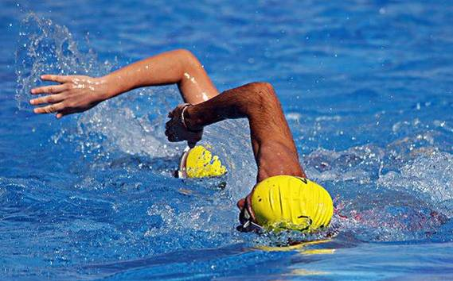
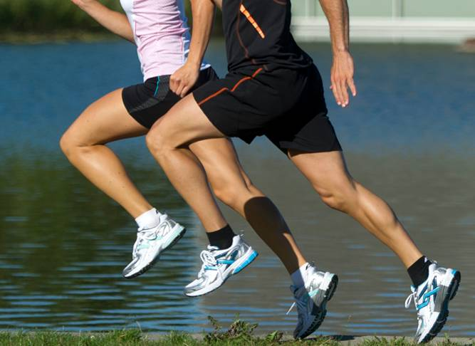
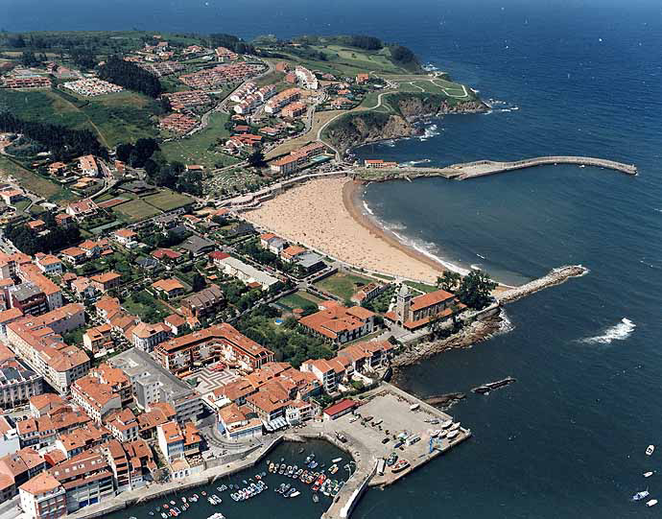
Campeonato universitario
Biatlón

 Inscripción Gratuita Universitarios 
Sábado 5 de julio - 17h

1500m carrera- 200m nado-1500m carrera. Inscripciones servicio de deportes o en el 666046164 o en mjaf1@hotmail.es.

